Жестокое обращение с детьми – не метод воспитания
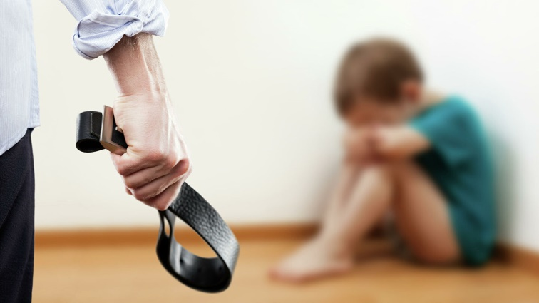
Обычно мы любим и даже обожаем наших детей. Но случается, когда мы сердимся на них и не понимаем. Нам хочется отругать их, отшлепать, побить. Но эти действия опасны, а мы редко задумываемся над тем, что это насильственные методы, то есть методы, травмирующие психику детей. Как сделать так, чтобы дети доставляли нам радость и сами были счастливы?

Родители прибегают к жестокому обращению с детьми, когда они рассержены на ребёнка, не знают что делать, когда ребёнок поступает не так, как надо, когда они сами подвергались насилию в детстве и теперь не знают других способов обращения с детьми.

Родители, которые часто используют физические наказания, заблуждаются по поводу их результатов. Они добиваются только видимости послушания со стороны детей. Обычно, когда дети находятся без чуткого контроля взрослых, они, все равно, поступают так, как им хочется, а не так, как от них требуют.

Важно помнить, что физическое наказание детей, жестокое с ними обращение:

- не улучшает поведение;

- может вызвать обратную реакцию к ухудшению поведения;

- может появиться чувство мести;

- вызывает чувство обиды и возмущение;

- развиваются такие качества, как трусливость и изворотливость;

- ребёнок привыкает к физическим наказаниям и уже не реагирует на них.
Кроме этого, российским законодательством установлено несколько видов ответственности лиц, допускающих жестокое обращение с ребенком.
- административная ответственность. Кодексом РФ об административных правонарушениях предусмотрена ответственность за неисполнение или ненадлежащее исполнение обязанностей по содержанию, воспитанию, обучению, защите прав и интересов несовершеннолетних — в виде предупреждения или наложения административного штрафа в размере от ста до пятисот рублей (ст. 5.35 КРФоАП).
- уголовная ответственность. Российское уголовное законодательство предусматривает ответственность за все виды физического и сексуального насилия над детьми, а также по ряду статей — за психическое насилие и за пренебрежение основными потребностями детей, отсутствие заботы о них.
- гражданско-правовая ответственность. Жестокое обращение с ребенком может послужить основанием для привлечения родителей (лиц, их заменяющих) к ответственности в соответствии с семейным законодательством.
Уважаемые родители! Помните: добро лечит сердце, зло ранит тело и душу, оставляя рубцы и шрамы на всю оставшуюся жизнь.

